Toplantı ve Gösteri Hakkı
“Belirli Gün ve Haftalar” Hak İhlalleri Bülteni
Eşit Haklar İçin İzleme Derneği, Ekim 2015’ten beri Türkiye’de toplantı ve gösteri hakkını sistematik olarak izlemektedir. Evrensel İnsan Hakları Beyannamesi (Madde 20), Uluslararası Medeni ve Siyasal Haklar Sözleşmesi (Madde 21) ve Avrupa İnsan Hakları Sözleşmesi (Madde 11) ile korunan barışçıl toplantı ve gösteri hakkının standartlarına ilişkin farkındalık oluşturmak, izleme çalışmasının temel amaçlarındandır. İzleme çalışmaları medya taraması, sivil toplum örgütleri ile kamu otoritelerinin açıklamaları ve bilgi edinme başvuruları üzerinden gerçekleştirilmektedir. Barışçıl toplantı ve gösteri yürüyüşü hakkı, Türkiye’deki uygulamalarında çoğu zaman hakkın kullanımına ilişkin ‘izin’ sorusu üzerinden değerlendirilmekte, kamu otoriteleri tarafından sıklıkla ve uzun sürelerle gerekçe sunulmadan yasaklanmaktadır.
Bu bültende ESHİD, izleme esnasında öne çıkan günlerin ve haftaların polis müdahalesi bilançolarını kamuoyuna sunmaktadır.

8 Mart Dünya Kadınlar Günü
2017 yılında 8 Mart Dünya Kadınlar gününde her yıl olduğu gibi çeşitli kadın örgütleri, meslek örgütleri, sendikalar, barolar ve siyasi partiler tarafından açık alanda kutlanmak üzere etkinlikler düzenlenmek istenmiştir. Bazı illerde 8 Mart gününe, spesifik olarak 8 Mart için olmasa da il veya ilçe genelinde mülki idare tarafından alınan toplantı ve gösteri yasağı ile girilmiştir. Bazı illerde ise doğrudan 8 Mart’ta düzenlenecek etkinler ve hakkın kullanım alanları sınırlandırılmış/yasaklanmıştır. Bazı illerde ise bu etkinlikler için önce yasaklama kararı alınmış ardından bu yasak kararı kaldırılmıştır.
Aydın valiliğinin herhangi bir gerekçe göstermeden 8 Mart kutlamalarını yasaklamasının ardından, kutlama yapmak isteyenler İnsan Hakları Derneği (İHD) binasında 8 Mart Dünya Kadınlar Günü’nü kutlamışlardır. Afyonkarahisar’da OHAL süresini kapsayacak şekilde alınan yasak kararı ise 8 Mart tarihinden önce alındığı için, karar kapsamına 8 Mart Dünya Kadınlar Günü de girmektedir. 14.02.2017 tarihinde Valilik tarafından duyurulan yasak kararına ilişkin, il merkezi ve merkez ilçelerin tamamında, 2911 sayılı Toplantı ve Gösteri Yürüyüşleri Kanunu’nun "istisnalar" başlıklı 4. maddesi dışında kalan kapalı veya açık yer toplantıları, gösteri yürüyüşleri, ticari stant açma hariç stant açma faaliyetleri, oturma eylemi, çadır kurma, basın açıklaması tarzındaki bildirimli veya bildirimsiz her türlü eylem ve etkinliklerin OHAL süresi boyunca yasaklandığı belirtildi.
Adana Valiliği tarafından 03.03.2017 tarihinde duyurulan yasak kararında ise, 2935 sayılı Olağanüstü Hal Kanunu 11’inci maddesi (m) bendi “Kapalı ve açık yerlerde yapılacak toplantı ve gösteri yürüyüşlerini yasaklamak, ertelemek, izne bağlamak ve toplantı ve gösteri yürüyüşlerinin yapılacağı yer ve zamanı tayin, tespit ve tahsis etmek, izne bağladığı her türlü toplantıyı izletmek, gözetim altında tutmak veya gerekiyorsa dağıtmak” ve 5442 sayılı İller İdaresi Kanununun 11’inci maddesi (c) bendi “İl sınırları içinde huzur ve güvenliğin, kişi dokunulmazlığının, tasarrufa müteallik emniyetin, kamu esenliğinin sağlanması ve önleyici kolluk yetkisi valinin ödev ve görevlerindendir. Bunları sağlamak için vali gereken karar ve tedbirleri alır.” hükmü gereği yukarıda belirtilen yerlerde yapılacak olan toplantı, gösteri yürüyüşü, basın açıklaması, imza standı, çadır kurma vb. her türlü faaliyetlerin 01-31 Mart 2017 tarihleri arasında yasaklandığı bildirilmiştir.
Artvin’de 16.02.2017 tarihinde valilik tarafından devlet kurum ve kuruluşlarının yapacağı resmi programlar ve etkinlikler hariç; 2911 sayılı Toplantı ve Gösteri Yürüyüşleri Kanunu kapsamında her türlü yürüyüş, basın açıklaması, toplantı, miting, çadır kurma, oturma eylemi, stant açma, afiş, pankart, bildiri vb. türündeki tüm etkinlikler ile 2559 sayılı Polis Vazife ve Selahiyetleri Kanunu’nun Ek-1. Maddesi kapsamında açık alanlarda düzenlenecek olan oyun, temsil, çeşitli şekillerdeki gösterinin yapılmasını bu etkinliklerin öncesi, sırası ve sonrasında oluşabilecek şiddet hareketleri gerekçesi ile bir ay süreyle yapılacak her türlü toplantı ve gösteri etkinliği il merkezinde il valiliğinden, ilçelerde ise kaymakamlıklardan alınacak izne bağlanmıştır.
İstanbul 8 Mart Kadın Platformu ve İzmir 8 Mart Kadın Platformu, 5 Mart tarihinde İstanbul ve İzmir’de miting yapmak istemiş, ancak gerekli izinler alınamadığı için etkinlikler gerçekleşmemiştir. İzmir Valiliği tarafından “İzmir İl Emniyet Müdürlüğü’nden alınan bilgiler neticesinde kamu düzenini, genel sağlığı veya başkalarının hak ve özgürlüklerini ciddi şekilde bozacak olaylara sebebiyet verilebileceği değerlendirildiğinden, gerçekleşmesi muhtemel, istenmeyen veya telafisi olmayan olayların meydana gelmesini önlemek amacıyla yapılmak istenen yürüyüş ve açık hava toplantısına...” izin verilmeyeceği ifade edilmiştir. Yasak kararının ardından çeşitli çevrelerce sosyal medyadan yasak kararı ile ilgili gelen tepkiler üzerine İzmir Emniyet Müdürlüğü, etkinlik düzenleyicilerinden programdaki yürüyüşü iptal etmelerini ve Cumhuriyet Meydanı ile Gündoğdu Meydanı arasında seçim yapmalarını istemiştir. Düzenleyiciler tarafından Gündoğdu Meydanı’nın seçilmesi ile beraber yasak kararı geri çekilmiştir.
Diyarbakır Valiliği ise Kadınlar Günü etkinliklerini OHAL gerekçesi ile yasaklamıştır. Gerçekleştirilmek istenen miting için düzenleyici komitenin valilik ile gerçekleştirdiği müzakereler sonucunda İzmir ve İstanbul gibi Diyarbakır’da da alınan yasak kararı geri çekilmiştir.
İzmit’te Kocaeli Kadın Platformu’nun çağrısı ile bir araya gelen göstericilere güvenlik güçleri tarafından izin alınmadığı gerekçesi ile müdahale edilmiştir. Güvenlik güçlerinin müdahalesi sonucunda 35 gösterici ve kendilerine destek olan 4 kişi daha gözaltına alınmıştır. Antalya’da 8 Mart için basın açıklaması yapan göstericilere güvenlik güçleri tarafından müdahale edilerek slogan atmadan dağılmaları istenmiştir. Gösterici grup içinden birkaç kişi şarkı söyleyip slogan atığı için güvenlik güçleri gruba TOMA ile müdahale etmiştir.

21 Mart Newroz Etkinlikleri
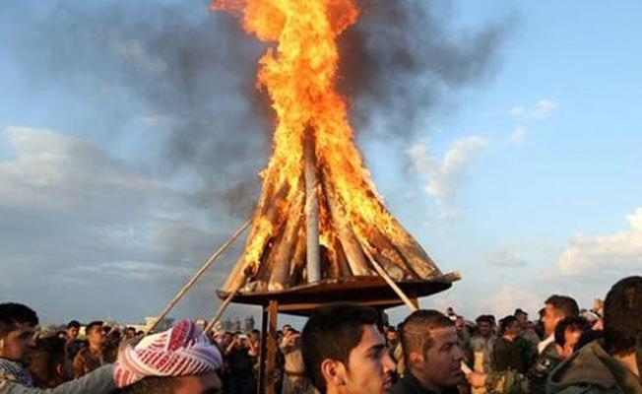
2017 yılında da Newroz kutlamalarına 2016 yılında olduğu gibi özellikle 21 Mart tarihi dışında yapılmak istenen kutlama bildirimlerine valilik ve kaymakamlıklar tarafından getirilen yasaklar damgasını vurmuştur. İstanbul ve Ankara valilikleri tarafından 19 Mart 2017 tarihinde yapılmak istenen kutlama bildirimleri reddedilmiştir. İstanbul’da 21 Mart’ta 3 bölgede kutlama yapmak için yinelenen başvuruya valilik kısmi olarak olumlu cevap vererek kutlamaların sadece Kartal Meydanı’nda yapılabileceğini açıklamış, Kutlama Kartal Meydanı’nda gerçekleştirilmiştir. Alana “yasadışı pankartla” girmek isteyen iki kişi gözaltına alınmıştır.
Ankara Valiliği’nden tertip komitesine gelen tebligatta, kutlamanın 21 Mart günü gerçekleştirilmemesi ve güvenlik bildirimin reddedilmesi gerekçe olarak belirtilmiştir. Valilik açıklamasında ayrıca “toplantıya katılacak grup veya şahıslara yönelik, bazı kesimler tarafından tepki gösterilebileceği ve provokasyonlara neden olabileceği” ifadeleri de yer almıştır. Aydın’ın Nazilli ilçesinin kaymakamı da Newroz kutlamalarına izin verilmeyeceğini açıklamıştır. Nazilli Kaymakamı yaptığı açıklamada şu ifadeleri kullanmıştır: “Şu an normal önlemlerimizi alıyoruz. Ekstra bir şey yok. İzin almadan hiçbir şey yapılamayacak. Şu anda zaten belediyemiz yapıyor organizasyonu. Başka herhangi bir Nevruz kutlaması yok ilçemizde. Olsa da izin vermeyeceğiz muhtemelen.”
Batman Valiliği 19 Mart’ta yapılması planlanan kutlamanın gününde yapılmadığı gerekçesiyle kutlamaya ‘izin’ vermemiştir. Valilik yaptığı açıklamada "Bilindiği üzere "Nevruz" Orta Asya'dan Balkanlara kadar geniş bir coğrafyada her yıl ‘Bahar Bayramı' olarak kutlanmakta, ülkemizde de kutlamalar 21 Mart'ta yapılmaktadır.” Dolayısıyla da 21 Mart günü dışında yapılmak istenen kutlamalara kanunlar uyarınca “kamu düzeni, genel asayiş ve başkalarının hak ve özgürlüklerinin korunması amacıyla izin verilmemiş olup, 21 Mart günü için yapılacak müracaatların ise 2911 sayılı kanun kapsamında değerlendirileceğini” açıklamıştır. Kutlama 21 Mart tarihinde gerçekleşmiştir. Kutlamanın bitiminde 8 kişi PKK lehine slogan attıkları gerekçesiyle gözaltına alınmıştır. Benzer şekilde Bitlis Valiliği’nin 21 Mart dışında yapılmak istenen Newroz kutlamalarına izin verilmeyeceğini duyurması üzerine kutlamalar 21 Mart tarihinde gerçekleşmiştir. İzmir Gündoğdu Meydanı’nda 21 Mart’ta gerçekleştirilen kutlamalar esnasında PKK ve Abdullah Öcalan lehine slogan attığı iddiasıyla 45 kişi polis tarafından gözaltına alınmıştır.
Adıyaman’da 21 Mart’ta gerçekleştirilen kutlama öncesinde alana gelen polisler, Türkiye genelinde Newroz alanlarında “Mutlaka kazanacağız” pankartlarının mahkeme kararı ile yasaklandığı iddiasıyla platforma “Newroz pîroz be” ve “Mutlaka kazanacağız” sloganları yazılı olan pankarttaki “Mutlaka kazanacağız” sloganı bölümü kesilmiştir.
Mardin’in Kızıltepe ilçesinde yapılan kutlamada yürüyüşçülerin dağıldığı esnada bir grubun Öcalan lehine slogan atması üzerine polis, gruba gaz bombası ve tazyikli suyla müdahale ederek 2 kişiyi gözaltına almıştır. Hakkari’nin Yüksekova ilçesinde yapılan kutlamada ise polis bayrak, flama, afiş ve pankartların alana sokulmasına engel olmuştur. Kutlama esnasında 1 kişinin Öcalan lehine slogan attığı gerekçesiyle gözaltına alınmak istenmesi üzerine, polisle kutlamaya gelen vatandaşlar arasında tartışma yaşanmış, polis biber gazıyla müdahale ederek 10 kişiyi gözaltına almıştır. 20 Mart’ta Dicle Üniversitesi’nde Newrozu kutlamak isteyen öğrencilere polis kutlamanın izinsiz olduğu gerekçesiyle müdahale ederek 16 öğrenciyi gözaltına almıştır.
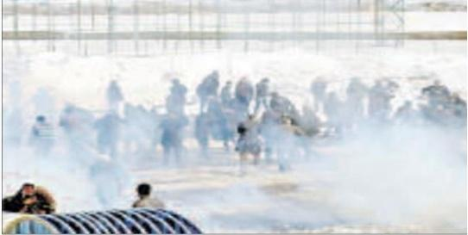
Valiliklerin bir ay ile süresiz olarak ilan ettikleri toplantı ve gösteri kısıtlama ve yasaklarının bir kısmı tarih aralığı itibariyle 21 Mart Newroz kutlamalarını da kapsamaktadır. Şanlıurfa Valiliği 14 Mart tarihli duyuru ile siyasi partilerin referandum faaliyetleri dışında diğer illerden katılımla gerçekleştireceği her türlü toplantı ve gösteri yürüyüşünü 10 Mart ile 8 Nisan tarihleri arasında yasak ilan etmiştir. Şanlıurfa’nın yanı sıra Adana’da 1 Mart’tan itibaren bir ay boyunca, 20 Mart- 26 Mart arasında ise Niğde’de toplantı ve gösteri yürüyüşü yasaklanmıştır. Artvin Valiliği ise yaptığı açıklama ile yapılacak her türlü toplantı ve gösteri yürüyüşü etkinliğinin 18 Mart 2017 tarihinden itibaren 22 gün boyunca il merkezinde valinin, ilçelerde ise kaymakamların iznine bağlandığını duyurmuştur. Van Valiliği tarafından yapılan açıklama ile toplantı ve gösteri yürüyüşü valilik ve kaymakamlıkların iznine bağlanırken, basın açıklaması, stant açma, oturma eylemi benzeri etkinlikler 5 Mart 2017 ile 5 Nisan 2017 tarihleri arasında yasaklanmıştır.
Şanlıurfa Valiliği’nin yasak kararı öncesinde, HDP il örgütü tarafından Newroz kutlamalarına çağrı amacı taşıyan el ilanları ve afişlerde “PKK'nın renklerinin simgelendiği, afişlerde yer alan ibarelerin terör örgütü PKK/KCK'nın sempatizanlarına yönelik söylemlerini çağrıştıran içerikte olduğu, örgütün görüş ve düşüncelerini toplum tarafından benimsenmesi kabullenmesi ve hayata geçirilmesine yönelik çağrı niteliğinde olarak terör örgütü propagandasını oluşturdukları kanaatine varılınca 2'nci Sulh Ceza Mahkemesi tarafından el ilanları ve afişlere ilişkin yasaklama ve toplatılma kararı verildi.”
Diyarbakır’da 21 Mart’ta kutlama yapılmasına ilişkin bildirime valilikten olumlu yanıt gelmesi üzerine kutlama 21 Mart tarihinde gerçekleştirildi. Ne var ki valilik, kutlamaya çağrı için hazırlanan afiş ve pankartların üzerinde yer alan DTK (Demokratik Toplum Kongresi) logosunun resmi bir sıfatının olmadığı gerekçesiyle çıkartılmasını talep ederek afiş ve pankartlarda bulunan DTK, DBP ve HDP logolarının üzerine bant çektirmiştir. Böylelikle söz konusu pankart ve afişler toplatılmamıştır. Kutlama alanında bulunan kontrol noktasında Kemal Kurkut adlı üniversite öğrencisinin polis tarafından öldürülmesi basında büyük yankı bulmuştur. Diyarbakır Valiliği tarafından yapılan açıklamada Kurkut’un polislere ‘sırt çantamda bomba var, hepinizi öldüreceğim’ dediği, bütün uyarılara rağmen elindeki bıçağı atmadan alana doğru koştuğu dolayısıyla da “canlı bomba şüphesiyle” vurulduğu belirtilmiştir. Ne var ki sosyal medyaya yansıyan görüntülerde Kurkut’un çantasız ve yarı çıplak bir şekilde olduğu görülmüştür. Konuyla ilgili açılan davanın ilk duruşması 14 Aralık 2017 tarihinde gerçekleştirilmiş, Kurkut’u vuran ve olası kasıtla insan öldürme suçundan müebbet hapis istemiyle yargılanan polisin tutuklanması istemi, mahkeme tarafından reddedilerek dava 26 Nisan 2018 tarihine ertelenmiştir.

1 Mayıs Emek ve Dayanışma Günü
2017 yılı 1 Mayıs etkinliklerinde hakka getirilen kısıtlamalar ve yasaklamaların en yoğun olduğu il İstanbul olmuştur. İzmit, Kayseri, Batman, Konya, Aydın, Rize, Çanakkale ve Kastamonu’da kutlamalar gerçekleşirken, bazı iller için getirilen kısıtlama ve yasaklamalar ile müdahale ve gözaltı uygulamaları yaşanmıştır.
2013 yılında kutlamalara birkaç gün kala meydanda çalışma yapıldığı gerekçesi ile alınan yasak kararından bu yana her yıl çeşitli gerekçelerle Taksim Meydanı’nda 1 Mayıs kutlamaları düzenli olarak yasaklanmaktadır. 2017 yılında İstanbul ili 1 Mayıs kutlamaları için DİSK Başkanı ile İçişleri Bakanı görüşmüş, fakat Taksim Meydanı için kutlama yapılmasına izin verilmemiştir. İstanbul Valiliği 1 Mayıs öncesi yaptığı duyuru ile aldığı tedbirleri açıklamıştır. Valilik tarafından yapılan açıklamaya göre Beyoğlu ve Bakırköy semtlerinde toplam 14 cadde ve bulvar trafiğe kapatılmıştır.Taksim Meydanı için bazı metro durakları kapatılırken, deniz ulaşımında da yaşanan aksamalar nedeniyle, gösteriye katılmayacak yurttaşların gündelik hayatını sekteye uğratacak tedbirler alınmıştır. Aynı zamanda Taksim’de konaklayan turistler de bariyerlerle çevrili alanda kalmış, otellerine ulaşmakta zorluk çekmişlerdir.
1 Mayıs günü Taksim Meydanı’na çıkmak isteyen göstericilere güvenlik güçleri tarafından müdahale edilmiştir. Taksim Meydanı civarındaki tüm yollar güvenlik güçleri tarafından kontrol edilirken, bu yollarda pankart açan, slogan atan gösterici grupları da gözaltına alınmıştır. Güvenlik güçlerinin müdahalesinin ardından 1 Mayıs gününü kutlamak isteyen en az 165 kişi gözaltına alınmıştır. Bazı göstericilerin gözaltı işlemi sırasında kötü muameleye maruz kaldıkları tespit edilmiştir.
Mecidiyeköy yönünden Taksim Meydana çıkmak isteyen göstericiler de polis müdahalesi ile karşılaşıp önde dağılmış sonra tekrar bir araya gelmek istemişlerdir. Tekrar bir araya gelen göstericilerden 25’i, güvenlik güçleri tarafından ters kelepçe uygulaması ile gözaltına alınmıştır. İstanbul’un diğer ilçelerinde de benzer durumlar yaşanmıştır. 1 Mayıs için kutlama alanı olarak belirlenen Bakırköy’de güvenlik güçleri ve göstericiler arasında üst arama noktasında yaşanan arbede sonucunda güvenlik güçleri havaya ateş açmıştır. Bir siyasi parti ise Beşiktaş’taki ilçe binası önünde 1 Mayıs kutlaması için oturma eylemi yapmak istemiş, güvenlik güçleri tarafından yapılan müdahale ile 14 gösterici gözaltına alınmıştır.
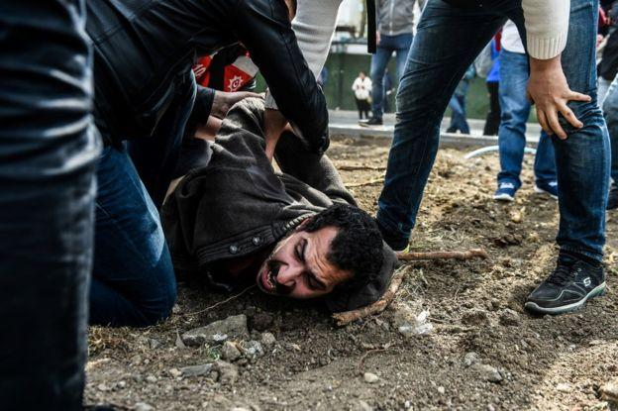
Van’da çeşitli meslek odaları, sendikalar ve siyasi partilerin katılımıyla gerçekleştirilmek istenen kutlama yapılmış fakat miting alanı girişinde, pankart ve flamaların sokulmasında sorunlar yaşanmıştır.
Adana Valiliği 01.05.2017- 31.05.2017 tarihlerini kapsayan terör örgütlerinin silahlı ve bombalı etkinlikler düzenlediği ve anayasa ve yasalarla güvence altına alınan toplantı, gösteri yürüyüşleri, basın açıklaması vb etkinliklerde temel hak ve özgürlükleri istismar ettikleri sebebiyle 04.05.2017 tarihinde adliye binası çevresi, valilik binası çevresi, ABD konsolosluğu çevresi ve kışla çevrelerinde mayıs ayı boyunca tüm toplantı ve gösteri etkinliklerini yasaklamıştır.
Çorum Valiliği tarafından da 1 Mayıs etkinliklerini kapsayan benzer bir yasak kararı alınmıştır. 20.04.2017-20.05.2017 tarihleri arasında “16 Nisan 2017 Pazar günü gerçekleştirilen Halkoylaması sonucunu protesto etmek amacıyla, Sol ve marjinal gruplar ile terör örgütüne müzahir şahıslar tarafından sosyal medya üzerinden toplanma çağrıları yapıldığı, özellik tencere, tava düdük çalma gibi ses çıkarma eylemleri ile Halkoylaması sonuçlarının protesto edileceği, söz konusu eylemlerin bazı siyasi partilerce de desteklenerek 1 Mayıs Emek ve Dayanışma gününe kadar canlı tutulmaya çalışılabileceği, eylemlerin terör örgütlerince provoke edilerek ülke genelinde ‘Gezi’ benzeri kitlesel eylemlere dönüştürülme gayreti içinde oldukları bilgisi edinilmiştir. Bu bağlamda; ilimizde genel güvenliğinin sağlanması, asayişin ve kamu düzeninin korunması, devletin ülkesi ve milleti ile bölünmez bütünlüğü ve başkalarının hak ve hürriyetlerinin korunması ile şiddet olaylarının yaygınlaşmasını önlemek amacıyla, Çorum İl Genelinde, Açık Yerlerde Yapılacak Toplantı ve Gösteri Yürüyüşleri, her türlü Protesto eylemi, Oturma eylemi, Basın Açıklaması, Yürüyüş, Stant Kurma, İmza Kampanyası ve Bildiri Dağıtma gibi etkinlikler 20 Mayıs 2017 tarihine kadar Valilik iznine bağlanmıştır” denilerek 2935 sayılı OHAL Kanunu’nun “Şiddet Hareketlerinde Alınacak Tedbirler” başlıklı 11. Maddesinin (m) fıkrası ve 5442 sayılı İl İdaresi Kanununun 11/C maddesi gereğince il genelinde yapılmak istenen her türlü toplantı ve gösteri etkinliği valilik iznine bağlanmıştır.
Gaziantep Valiliği ise 18.04.2017-18.05.2017 tarihleri arasında yine 16 Nisan 2017 tarihinde gerçekleşen Anayasa Değişikliği Referandumu sonucuna ilişkin protestoların büyük toplumsal olaylara dönüşebileceği ve marjinal gruplar tarafından büyük çaplı infial yaratacak toplumsal olayları tetiklemeye yönelik faaliyetlerde bulunulacağına dair istihbari bilgiler edinildiği gerekçesi ile açık yer toplantısı, basın açıklaması, stant kurma, imza kampanyası, bildiri dağıtma, pankart asma, çadır kurma, oturma eylemi vb.” etkinlikler genel asayiş ve kamu düzenin korunması için il genelinde yasaklanmıştır. Alınan istihbari bilgilerin kaynağı ise yasak kararında veya sonrasında açıklanmamıştır.
Hakkari Valiliği tarafından alınan genel yasak kararı da 1 Mayıs Emek ve Dayanışma Günü etkinliklerini benzer şekilde kısıtlayıcı içerikte olmuştur. Bazı marjinal grupların 1 Mayıs gününü bahane ederek sansasyonel ve provokatif saldırıların yapılabileceği ve kargaşa ortamı çıkarılmaya çalışılabileceği bu etkinlikleri terör örgütünün propagandasına dönüştürebilecekleri, kamu düzenini bozarak, halkın can ve mal emniyetini tehlikeye düşürebilecekleri, güvenlik kuvvetlerine karşı taşlı, molotoflu, silahlı ve bombalı eylemler yapılabilecekleri şeklinde bir değerlendirme yapılmış ve bu doğrultuda il genelinde şu etkinlikler 21.04.2017-05.05.2017 tarihleri arasında her türlü yürüyüş, basın açıklaması, miting. çadır kurma, fidan dikme, stant açma ve benzeri türdeki tüm etkinlikler yasaklanmıştır.
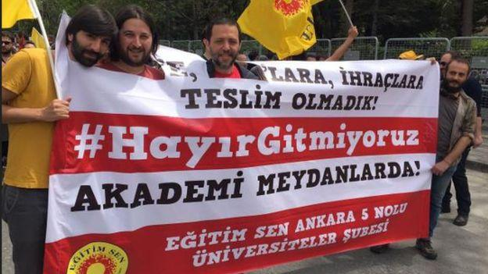

Onur Haftası
İstanbul Valiliği, 24 Haziran 2017 tarihinde 25 Haziran’da gerçekleştirilmesi planlanan 15. Onur Yürüyüşü'ne “izin” vermeyeceğini açıkladı. Valilik tarafından yapılan açıklamada Taksim meydanı ve çevresinin ilan edilen toplantı ve gösteri yürüyüşü güzergahında olmaması, bildirimin usulüne uygun yapılmamış olması, “sosyal medya platformlarında bu çağrıya karşı toplumun farklı kesimlerinden çok ciddi tepki gösterildiği görüldüğü” dolayısıyla da yapılan değerlendirme sonucunda başta katılımcılar olmak üzere vatandaşların ve turistlerin güvenliği ile kamu düzeni gözetilerek 25 Haziran öncesinde ya da sonrasında “toplantı ve gösteri yürüyüşü düzenlenmesine izin verilmeyeceği” kamuoyuna duyurulmuştur. Onur Haftası Komitesi ise valiliğin iddiasının aksine yürüyüşün yapılması planlanan yer ve tarih belirten yazılı başvuru yapıldığını belirterek yasağın baskıları güçlendirmeye yol açacağını, dolayısıyla yasağın çağrılarını kapsamadığının altını çizerek “Haklarımız ve görünürlüğümüz için yürümeye devam edeceğiz” açıklaması yapmıştır.
2017 Onur yürüyüşü öncesinde tıpkı 2016 yılında olduğu gibi yürüyüş yapacaklara yönelik tehditler basına yansımıştır. Alperen Ocakları Vakfı İstanbul il başkanı Kürşat Mican, 19 Haziran 2017’de yaptığı açıklamada “bu ahlaksızlığı bizim önlememiz lazım, çok ciddi manada yayılacak” ifadelerini kullanarak devlet izin verse bile yürüyüşe izin vermeyeceklerini, gerekirse yürüyecekleri caddeyi kapatacaklarını belirtmiştir. 2016 yılında yaptığı benzer tehditlere ilişkin hakkında dava açılan Mican “halkın bir kesimini cinsiyet farklılığına dayanarak aşağılama” suçundan 8 ay hapis cezası aldı, ancak “iyi hal” indirimiyle cezası 6 ay 20 güne düşürüldü, ceza 4 bin TL para cezasına çevrildi. Mican kararı temyize taşıyarak beraat etmek için başvuru yapacağını belirtmiştir. Ayrıca 2017 yılında sarf ettiği sözlerle ilişkili de LGBTİ+ örgütleri suç duyurusunda bulunmuşlardır. Ne var ki tarama dönemi içinde yeni bir dava açılıp açılmadığına ilişkin herhangi bir bilgiye ulaşılamamıştır.
25. İstanbul LGBTİ+ Onur Haftası Komitesi’nin basın duyurusunda basın açıklamasının, protestonun bir hak olduğu ve izne tabi tutulamayacağı, barışçıl bir yürüyüşe tepki göstermenin asıl nedeninin nefret olduğu, başlatılan lincin ve savrulan tehditlerin “ciddi bir tepki” değil aksine kamuya karşı işlenmiş bir suç olduğunun altı çizilerek valiliğin toplumun değil suçluların yanında durduğunu belirtmiştir.
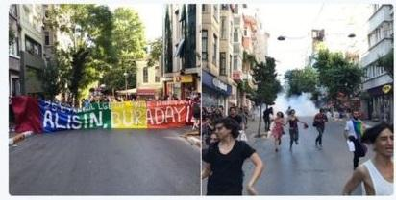
Böylesi tartışmaların gölgesinde gelinen 25 Haziran günü İstiklal Caddesi’ne çıkan bütün sokaklar polis tarafından kapatıldı, istiklal caddesine gitmeye çalışan bütün gruplara biber gazları ve tazyikli suyla müdahale edildi. Müdahaleden basın mensupları da etkilendi, görüntü almaya çalışan AP kameramanı da yanında pasaportu olmadığı gerekçesiyle gözaltına alındı. Onur Yürüyüşünü engelleyeceklerini duyuran Alperen Ocakları da 25 Haziran günü Taksim’deydi. Karşıt gösteri düzenlemek isteyen Alperen Ocaklarından 7 kişi de gözaltına alındı. Doğan Haber Ajansı’nın verdiği bilgiye göre 24’ü Onur Yürüyüşü katılımcısı, 20’si de yürüyüşü engellemeye çalışan olmak üzere 25 Haziran günü toplam gözaltına alınan kişi sayısı 44 kişidir. Gözaltına alınan herkes aynı günün akşamı serbest bırakılırken Ağustos ayında İstanbul Cumhuriyet Başsavcılığı 24 kişi hakkında 2911 sayılı kanunun 28/1 maddesine dayanarak “kanuna aykırı toplantı ve gösteri yürüyüşü” düzenlemek suçuna istinaden iddianame hazırlamıştır, hazırlanan iddianamenin kabul edilmesiyle birlikte başlayan davanın ilk duruşması 16 Kasım 2017 tarihinde gerçekleşmiştir.
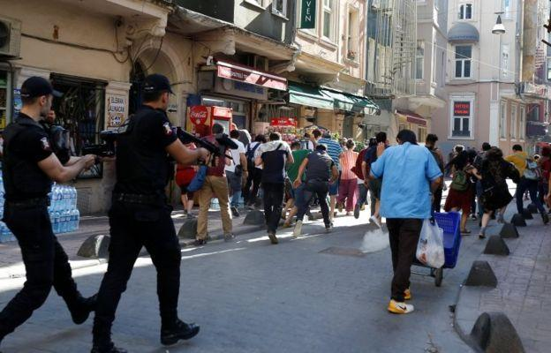
2 Temmuz 2017’de yapılması planlanan Trans Onur Yürüyüşü de yasaklardan payına düşeni almıştır. 2016’da olduğu gibi bu yıl da Trans Onur Yürüyüşü yine yasaklandı. 1 Temmuz’da polis bazı sokak ve caddelerin 2 Temmuz günü trafiğe kapatılacağını duyurmasından saatler sonra valilik bir hafta önce yayınladığı duyuruyu tekrar ederek usulüne uygun başvuru yapılmamış olması, toplumun farklı kesimlerinden ciddi tepkiler gösterilmesi ve vatandaşların güvenliği için yürüyüşe “izin verilmeyeceğini” duyurmuştur. Taksim’in her sokağı polis tarafından kapatıldığı için Şişli Pangaltı’da bir araya gelen LGBTİ+ bireyler burada bir basın açıklaması yaparak Taksim Meydanı’na doğru yürüyüş geçtiler, Elmadağı’nda polis müdahalesine maruz kalan göstericilerden 7 kişi gözaltına alınmıştır.
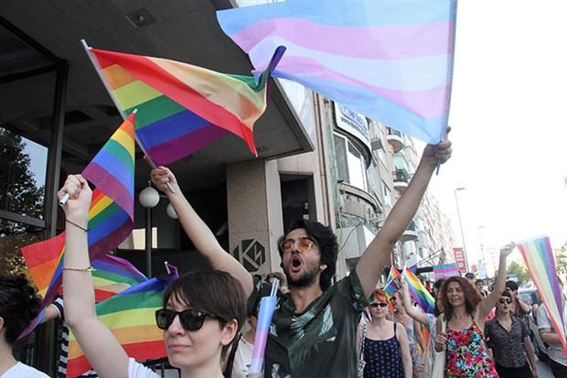

Evrensel, “Aydın’da valiliğin yasakladığı 8 Mart İHD binasında kutlandı”, 08.03.2017, https://www.evrensel.net/haber/311348/aydinda-valiligin-yasakladigi-8-mart-ihd-binasinda-kutlandi
Manisada Bİrgün Gazetesi, “Afyonkarahisarda toplantı ve gösteri yasağı”, 14.02.2017, https://www.manisadabirgun.com/genel/afyonkarahisarda-toplanti-ve-gosteri-yasaginn-h30814.html
Adana Valiliği Resmi Sitesi, Duyurular, 03.03.2017, http://www.adana.gov.tr/toplanti-ve-gosteri-yuruyusleri-ile-ilgili-yasaklama-karari
Artvin Valiliği Resmi Sitesi, Duyurular, 16.02.2017, http://www.artvin.gov.tr/tc-artvin-valiligi-basin-aciklamasi-16022017
Gazete Karınca, “İstanbul ve İzmir’de 8 Mart etkinlikleri yasaklandı”, 02.02.2017, http://gazetekarinca.com/2017/03/istanbul-izmirde-8-mart-etkinlikleri-yasaklandi/
Sputnik News, “Kadınlar İstanbul ve İzmir’deki 8 Mart engellerini kaldırdı”, 03.03.2017, https://tr.sputniknews.com/turkiye/201703031027479612-istanbul-izmir-8mart/
BBC Türkçe, Türkiye’den Fotoğraflarla 8 Mart:Gözaltılar ve kutlamalar”, 08.03.2017, http://www.bbc.com/turkce/haberler-turkiye-39213393
Fotoğraf İnsan Haber internet sitesinden alınmıştır: İnsan Haber, “İstanbul ve Ankara’da Newroz Mitingi’ne Yasak”, http://www.insanhaber.com/guncel/istanbul-ve-ankara-da-newroz-mitingi-ne-yasak-h90145.html, 16.03.2017.
T24, “İstanbul’da Newroz Kartal’da Kutlanacak”, http://t24.com.tr/haber/istanbulda-newroz-kartalda-kutlanacak,394800, 20.03.2017.
NTV.com, “Kartal’da Nevruz Kutlamasına Yasadışı Pankartla Giren İki Kişi Tutuklandı”, https://www.ntv.com.tr/turkiye/kartalda-nevruz-kutlamasina-yasa-disi-pankartla-giren-2-kisi-tutuklandi,gN7yYmQGP0y9m5AkKfr_Fw, 21.03.2017.
İnsanhaber.com, “İstanbul ve Ankara’da Newroz Mitingine Yasak”, http://www.insanhaber.com/guncel/istanbul-ve-ankara-da-newroz-mitingi-ne-yasak-h90145.html, 16.03.2016.
Cumhuriyet Gazetesi, “Nevruz Yasakları Başladı”, 17.03.2017, s. 10.
Karar.com, “Nazilli’de Nevruz’a İzin Verilmedi”, http://www.karar.com/guncel-haberler/nazillide-nevruza-izin-verilmedi-aydin-haberleri-415876#, 15.03.2017.
İLKHA, “Batman Valiliğinden Newroz Açıklaması”, https://ilkha.com/haber/32464/batman-valiliginden-newroz-aciklamasi, 16.03.2017.
Arif Arslan, “Batman ve Bingöl’de Nevruz Olaysız Geçti, Hürryet.com, http://www.hurriyet.com.tr/batman-ve-bingolde-nevruz-olaysiz-gecti-40402630, 21.03.2017.
CNNTurk, “İzmir’deki Nevruz Kutlamasında 45 Gözaltı, https://www.cnnturk.com/turkiye/izmirdeki-nevruz-kutlamasinda-45-gozalti, 21.03.2017.
PİRHA, “Adıyaman’da Newroz Çoşkulu Kutlandı”, http://www.pirha.net/adiyamanda-newroz-coskulu-kutlandi-47341.html, 21.03.2017.
Söz Gazetesi, “Kızıltepe’deki Nevruz Kutlaması Sonrası Olaylar Çıktı”, 22.03.2017, s.10.
Evrensel Gazetesi, “Yüksekova’daki Coşkulu Newroz’a Polis Saldırdı, https://www.evrensel.net/haber/313076/yuksekovadaki-coskulu-newroza-polis-saldirisi, 21.03.2017.
BirGün Gazetesi, “Dicle Üniversitesi’nde Newroz Müdahalesi: 16 Öğrenci Gözaltında”, https://www.birgun.net/haber-detay/dicle-universitesi-nde-newroz-mudahalesi-16-ogrenci-gozaltind-151794.html, 20.03.2017.
Erzurum Pusula Gazetesi, “Nevruzda ‘Apo’ Sloganına Polis Müdahalesi”, 22.03.2017, s. 4.
Hürriyet Gazetesi, “Şanlıurfa’da Nevruz Afişleri Toplatıldı”, http://www.hurriyet.com.tr/sanliurfada-nevruz-afisleri-toplatildi-40395061, 14.03.2017.
T24.com, “Diyarbakır’da Newroz İçin Asılan Pankart ve Afişlere Logo Düzeltmesi”, http://t24.com.tr/haber/diyarbakirda-newroz-icin-asilan-pankart-ve-afislere-logo-duzeltmesi,394709, 20.03.2017.
Hatice Kamer, “Diyarbakır’da Nevruz’da Vurulan Genç Kimdi?”, BBCTürkçe, http://www.bbc.com/turkce/haberler-turkiye-39350612, 22.03.2017.
Evrensel, “ İl il 1 Mayıs kutlamaları”, 01.05.2017, https://www.evrensel.net/haber/317897/il-il-1-mayis-kutlamalari-haritasi
Vatan Gazetesi, “Taksim’de 1 Mayıs kutlamalarına izin çıkmadı”, 25.04.2017, http://displayer.prnet.com.tr/Displayer.aspx?GroupID=28564&ArticleID=97893109&ActiveYear=2017
İstanbul Valiliği Resmi Sitesi, Duyurular, 30.04.2017, http://www.istanbul.gov.tr/tr/guncel/haberler/basin-duyurusu-30-04-2017
Samsun Halk Gazetesi, “1 Mayıs’ta 200 gözaltı”, 02.05.2017, http://displayer.prnet.com.tr/Displayer.aspx?GroupID=28565&ArticleID=98097638&ActiveYear=2017
İzmir Haber Express, “İstanbul’da 1 Mayıs”, 02.01.2017, http://displayer.prnet.com.tr/Displayer.aspx?GroupID=28565&ArticleID=98088276&ActiveYear=2017
Bkz, Dipnot 4.
Agos, “1 Mayıs Kriz Masası 156 gözaltı var”, 01.05.2017, http://www.agos.com.tr/tr/yazi/18387/1-mayis-kriz-masasi-156-gozalti-var
Bkz, Dipnot 1.
Anada Valiliği Resmi Sitesi, Duyurular, 04.05.2017, http://www.adana.gov.tr/toplanti-ve-gosteri-yuruyusleri-ile-ilgili-basin-bulteni
Çorum Radyo Televizyonu, “Çorum’da İzinsiz Eylemlere Yasak Geldi”, 22.04.2017, http://corumradyotelevizyonu.com/izinsiz-eylemlere-yasak-geldi/
Gaziantep Valiliği Resmi Sitesi, Basın Açıklaması, 18.04.2017, http://www.gaziantep.gov.tr/basin-aciklamasi-2017-35-
Milliyet Gazetesi, “Valilik açıkladı 5 Mayıs’a kadar yasakladı”, 21.04.2017, http://www.milliyet.com.tr/valilik-acikladi-5-mayis-a-kadar-gundem-2436700/
Deutsche Well, “İstanbul Valiliği: Onur Yürüyüşü’ne İzin Verilmeyecek”, http://www.dw.com/tr/istanbul-valili%C4%9Fi-onur-y%C3%BCr%C3%BCy%C3%BC%C5%9F%C3%BCne-izin-verilmeyecek/a-39399084, 24.06.2017.
Bianet, “Onur Haftası Komitesi: Pazar 17.00’de Fransız Kültür Merkezi Önündeyiz”, http://bianet.org/bianet/lgbti/187747-onur-haftasi-komitesi-pazar-17-00-de-fransiz-kultur-merkezi-onundeyiz, 24.06.2017.
Cumhuriyet Gazetesi, “Alperen Ocakları Onur Yürüyüşü’nü Yine Tehdit Etti: Yürütmeyeceğiz”, http://www.cumhuriyet.com.tr/haber/turkiye/764178/Alperen_Ocaklari_Onur_Yuruyusu_nu_yine_tehdit_etti__Yurutmeyecegiz.html, 19.06.2017.
CNNTürk, “Alperen Ocakları’na Onur yürüyüşü Cezası”, https://www.cnnturk.com/turkiye/alperen-ocaklarina-onur-yuruyusu-cezasi, 14.12.2017.
BBCTürkçe, “İstanbul’da Onur Yürüyüşü’ne Polis Müdahalesi Sonrası Gözaltılar”, http://www.bbc.com/turkce/haberler-turkiye-40398917 25.06.2017.
BBCTürkçe, “İstanbul’da Onur Yürüyüşü’ne Polis Müdahalesi Sonrası Gözaltılar”, http://www.bbc.com/turkce/haberler-turkiye-40398917 25.06.2017.
Diken. com, “Trans Onur Yürüyüşü de Yasaklandı”, http://www.diken.com.tr/trans-onur-yuruyusu-de-yasaklandi/, 01.07.2017.
Zeynep Kuray, “8. Trans Onur yürüyüşü Engel Tanımadı”, BirGün Gazetesi, https://www.birgun.net/haber-detay/8-trans-onur-yuruyusu-engel-tanimadi-167805.html, 02.07.2017.
Fotoğraf BirGün Gazetesi’nin internet sitesinden alınmıştır: Zeynep Kuray, “8. Trans Onur yürüyüşü Engel Tanımadı”, BirGün Gazetesi, https://www.birgun.net/haber-detay/8-trans-onur-yuruyusu-engel-tanimadi-167805.html, 02.07.2017.

